我在使用TI AM3358进行Linux定时器中断方面的测试，TI的SDK版本号为 linux-am335x-AM335XPSP_04.06.00.08，linux内核版本在linux3.2.0基础上打了实时补丁PREEMPT_RT(3.2.0_rt10)。
测试的过程中发现，定时器中断偶尔会不能及时触发，DmTimer的设定时间为100us，实际定时器中断有时260us才到来。
测试的方法：使用dmtimer注册定时器中断，设置定时器间隔时间为100us，查看定时器中断到来时间，在定时器中断处理函数中再次启动定时器，循环测试。
测试结果：正常情况下，定时器中断都可以正常到来，但测试次数大于100万次(2min左右)时，会出现1~2次中断延迟160us左右的大延迟点.
测试结果分析：使用linux自带的ftrace工具，经过层层分析，发现一个规律，每次出现中断延迟大的现象，都伴随着ubifs_bgt0_0进程调用readl接口读取GPMC的寄存器GPMC_IRQSTATUS没有及时返回。
使用ftrace工具跟踪定时器中断的触发时间，检测到定时器中断延迟，便停止log跟踪，如下图所示：
其中，关键的几个事件都用红色下划线标出，具体地：
- 中断处理函数中启动dmtimer定时器的log，时间为开发板开机后1679s+018774us的时刻。理论上，下一次定时器中断到来的时间应该在1679s+018874us左右的时刻。
- ubifs_bgt0_0进程调用gpmc_read_status接口读GPMC_GET_IRQ_STATUS寄存器的时刻，添加log的代码如下:
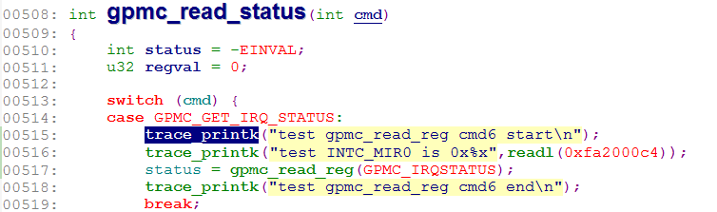
从log中可以看出，调用gpmc_read_reg(GPMC_IRQSTATUS)接口后，没有返回。
- 定时器中断到来的时刻，从（1）中已经分析到，这个时刻的理论值应该是1679s+018874us，但它的实际值为1679s+019025us，比理论值延迟了151us的时间。
- 中断处理函数中检测到发生了中断大延迟，终止ftrace log的打印。
问题：定时器中断延迟触发的原因？中断延迟触发是否和gpmc_read_reg接口未返回有关？

